La seguridad nacional es la principal preocupación de seguridad para
los colombianos, mientras que los desastres naturales y las epidemias inquietan a la mayoría, según la nueva encuesta Unisys Security Index
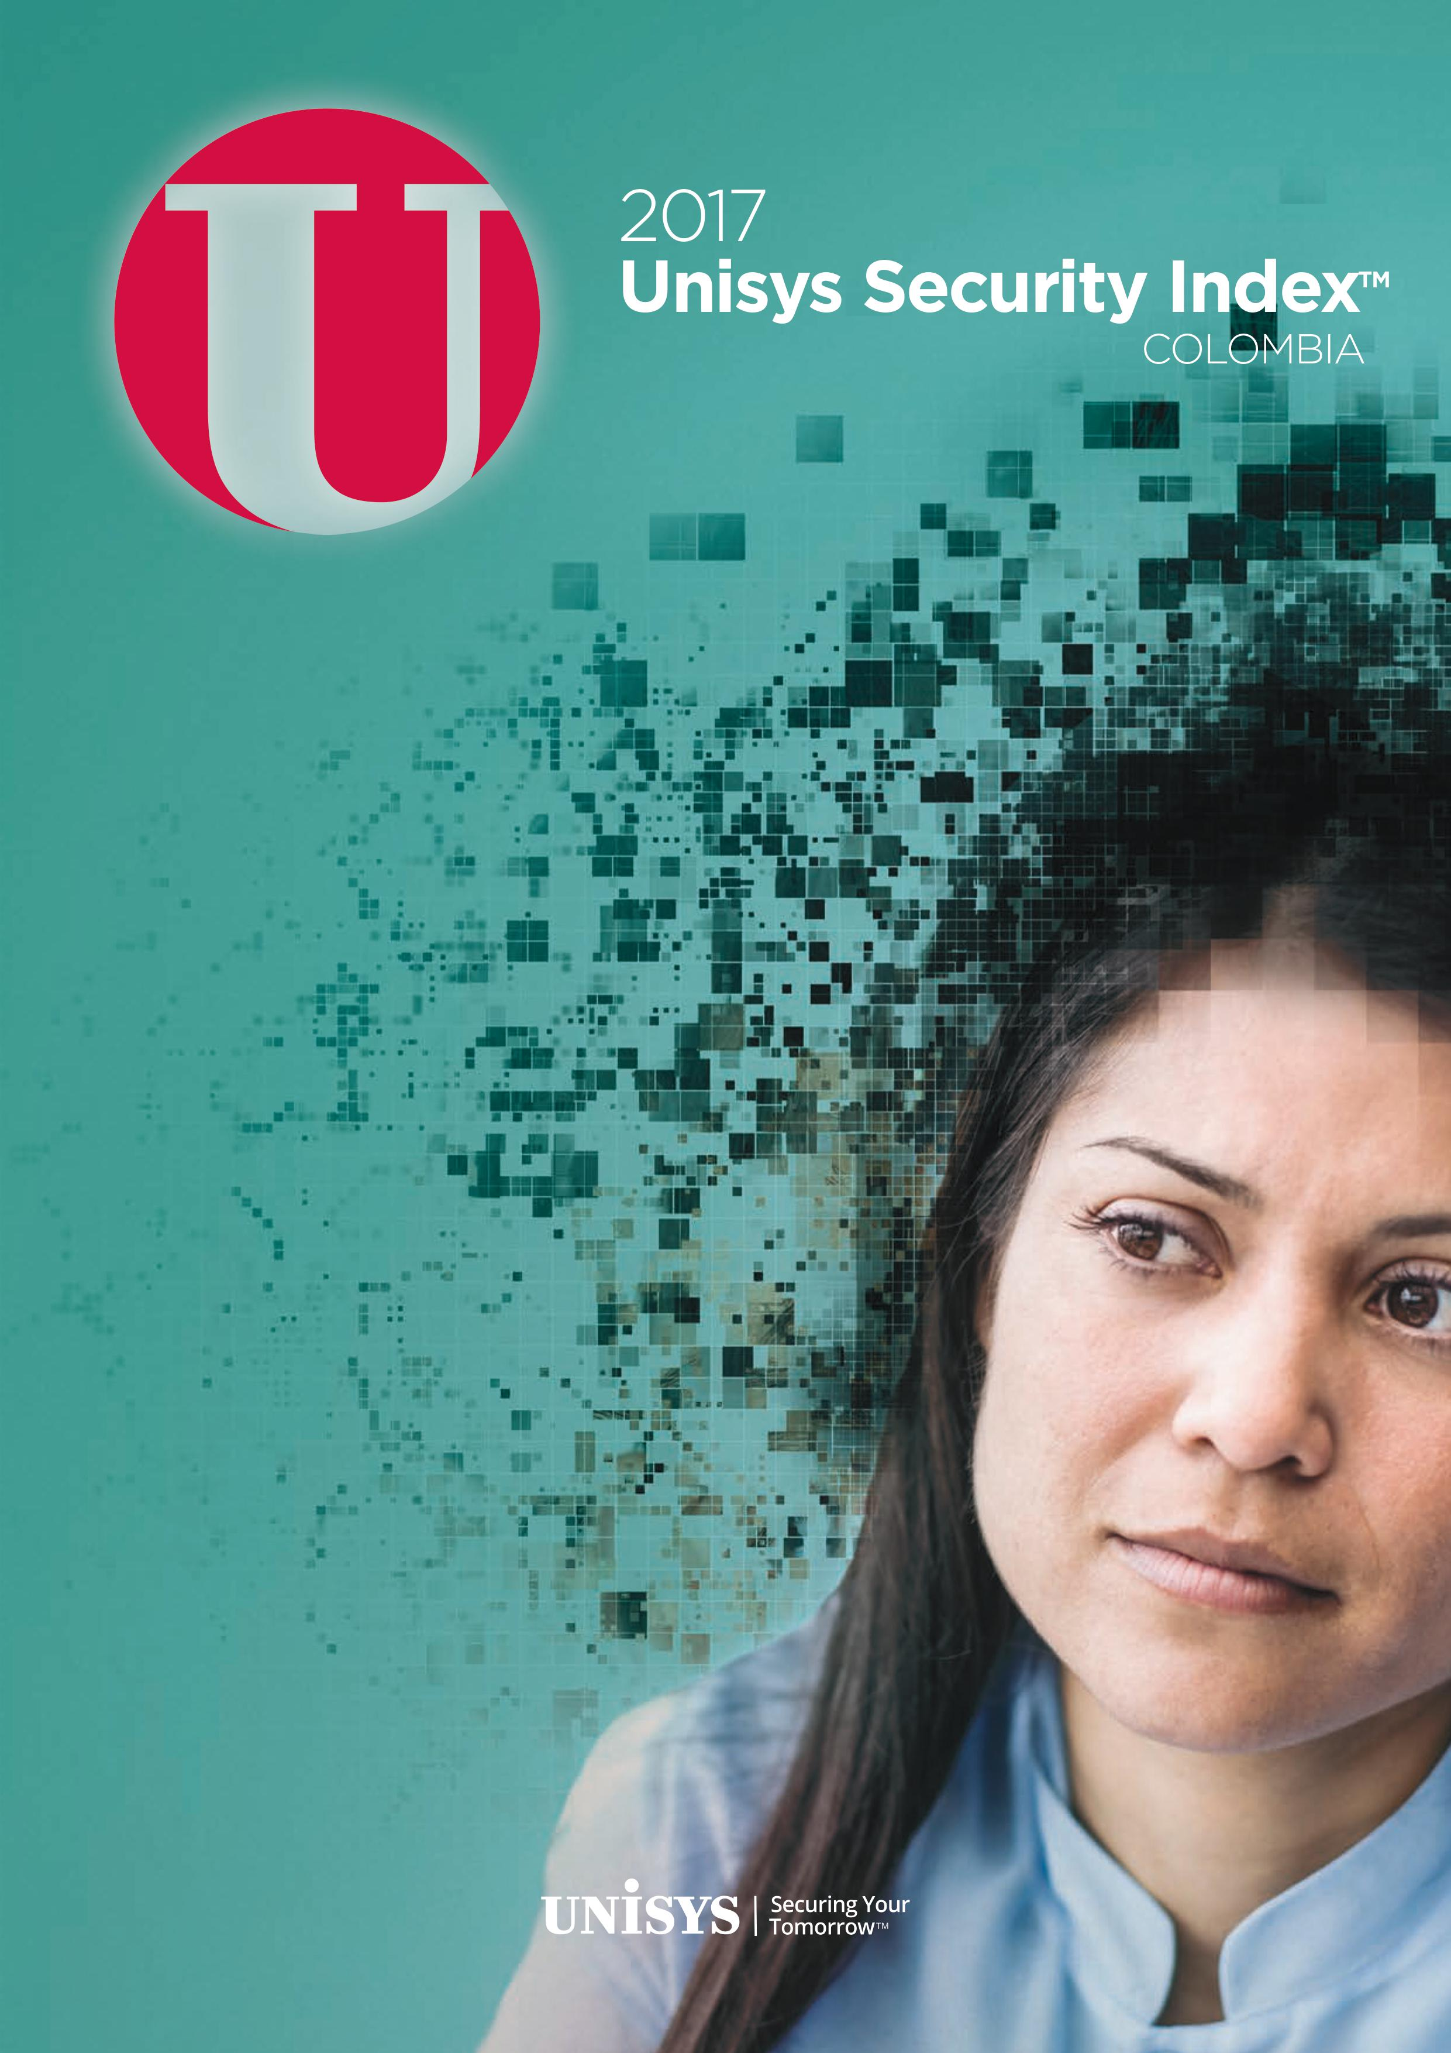

La encuesta que mide las preocupaciones de seguridad a nivel mundial muestra que los colombianos difieren levemente de los consumidores de otros países que consideran el robo de identidad y fraude bancario su principal aspecto de preocupación en temas de seguridad

Bogotá, junio 22, 2017 – Los consumidores colombianos continúan calificando la seguridad nacional en relación con el miedo a la ocurrencia de un desastre natural o epidemia nacional como su principal preocupación en seguridad, a la vez que el miedo a ataques de virus o hackeo ha aumentado, según el nuevo Unisys Security Index que encuestó a consumidores de todo el mundo en abril de 2017. El estudio global mide las actitudes de los consumidores en una amplia gama de temas relacionados con la seguridad.

El índice de preocupación en temas de seguridad en Colombia aumentó levemente desde la última medición, y los mismos temas de seguridad siguen preocupando a los colombianos. Entre los aspectos a resaltar de los resultados están:

- El aumento más significativo en preocupación fue de quince puntos porcentuales por posibles epidemias o desastres naturales que pudieran presentarse en Colombia, pues el 71% de los encuestados indicó que esta era su principal preocupación, la cual subió en comparación con el 55% que obtuvo en el último Unisys Security Index Global realizado en el 2014.

- El 65% de los consultados está seriamente preocupado ante la posibilidad que otras personas obtengan o utilicen sus detalles de tarjeta de crédito/débito de manera fraudulenta. Este indica un 11% de incremento desde 2014 cuando el 56% de los encuestados manifestó estar preocupado por este aspecto.

- El 63% de los encuestados está seriamente preocupado (i.e. "Extremadamente" o "Muy" preocupados) en relación a la seguridad nacional, donde solo hubo un aumento de 4 puntos porcentuales con respecto al 2014 cuando el 59% calificó este aspecto como su principal preocupación.

- El Unisys Security Index para Colombia está en 169 puntos, si bien es un nivel serio de preocupación, que aumentó 18 puntos desde 2014, se encuentra entre los más bajos de Latinoamérica y en el mismo nivel que Estados Unidos. El índice alcanza un puntaje máximo de 300 que se basa en la preocupación en relación a ocho aspectos específicos que toman en cuenta la seguridad nacional, financiera, de Internet y personal.

- Si bien no se demostró mayor diferencia de opinión entre los distintos grupos demográficos, sí cabe resaltar que el grupo en edades entre 18-24 registra una mayor preocupación que aquellos en edades entre 55-65.

“Los resultados demuestran que a los colombianos les siguen preocupando los mismos aspectos de seguridad que hace tres años, aunque el aumento en la preocupación general no haya sido tan significativo como en otros países”, dice Leonardo Carissimi, Director de Soluciones de Seguridad de Unisys para Latinoamérica. “El temor a que ocurran desastres naturales aumentó este año, coincidiendo con las catástrofes naturales que lamentablemente ocurrieron recientemente en nuestro país. Al mismo tiempo, las preocupaciones personales registradas con fraude de tarjeta de crédito y robo de identidad demuestran que los consumidores sienten que tienen menos control del que deberían y tenían anteriormente. Como resultado, las compañías que atienden a los consumidores en las diversas industrias necesitan hacer todo lo posible para implementar una seguridad avanzada y confiable en sus sistemas”.

Dos de cada tres colombianos se sienten más seguros que inseguros

Globalmente, el Índice de Seguridad Unisys de 2017 es 173 puntos, considerado como un nivel serio de preocupación y el más alto desde que el estudio global comenzó en 2007. En general, mientras que las personas en los países en vías de desarrollo demostraron más preocupación que aquellas en países desarrollados, el incremento en preocupación desde 2014 ha sido el mayor en los países desarrollados según la encuesta (excepto en Alemania, donde la preocupación disminuyó).

Los resultados de Colombia, donde la mayor preocupación es la seguridad por ocurrencia de desastres naturales, se diferencian de la mayoría de los países encuestados donde 8 de 13 países consideran el robo de identidad o el fraude con tarjeta de crédito como su principal preocupación. Alemania, Holanda, Gran Bretaña y los Estados Unidos ubican también por encima la preocupación por la seguridad nacional sobre la preocupación por robo de identidad o fraude con tarjeta de crédito.

“Los resultados de Colombia están alineados con los resultados globales, pues las preocupaciones de seguridad general entre los consumidores de todos los países encuestados no solo son altas, sino que están en aumento”, afirma Carissimi. “Si bien el estudio concluye que 2 de cada tres colombianos se sienten más seguros que inseguros en el 2017, el nivel de preocupación sigue siendo alto. Vemos entonces como las implicaciones del estudio son claras y globales: la ansiedad alrededor de la seguridad está en el nivel “máximo” de todos los tiempos y no muestra signos de que vaya a disminuir próximamente”.

Unisys Security Index: 10 años y los que vienen

Unisys Corporation (NYSE: UIS) lanzó el Unisys Security Index - la radiografía de la percepción de seguridad conducida globalmente - en 2007 para brindar una medida estadística y robusta acerca de las preocupaciones de seguridad. El índice cubre las actitudes cambiantes de los consumidores a lo largo del tiempo en ocho áreas de seguridad y en cuatro categorías: seguridad nacional, desastres naturales y epidemias dentro de la categoría Seguridad Nacional; fraude con tarjetas de crédito y obligaciones financieras, dentro de la categoría de Seguridad Financiera; virus/hackeos y transacciones online, dentro de Seguridad Internet; y robo de identidad y seguridad personal, en la categoría de Seguridad Personal.

El Unisys Security Index en su versión de 2017 se basa en encuestas online conducidas entre el 6 y el 18 de abril de 2017 a nivel nacional y toma como muestra representativa a más de 1000 adultos en cada uno de los siguientes países: Argentina, Australia, Bélgica, Brasil, Colombia, Alemania, Malasia, México, Holanda, Nueva Zelanda, Filipinas, Estados Unidos y Gran Bretaña. El margen de error a nivel por país es de 3.1%, a nivel global de 0.9% y con un nivel de 95% de confiabilidad

###

About Unisys
Unisys is a global information technology company that specializes in providing industry-focused solutions integrated with leading-edge security to clients in the government, financial services and commercial markets. Unisys offerings include security solutions, advanced data analytics, cloud and infrastructure services, application services and application and server software. For more information, visita www.unisys.com.

Follow Unisys on Twitter and LinkedIn.

About Unisys Security Index
Es un índice de referencia mundial sobre la seguridad, y considera las siguientes variables para su construcción: Seguridad Personal, Seguridad Pública, Seguridad en Internet y Seguridad Financiera, este estudio identifica y determina un indicador global y de cada uno de los países encuestados. La escala es de 0 a 300, en la cual, 300 es la mayor tasa de preocupación en el tema seguridad y 0 la menor. En Colombia, el índice total presentado fue de 169 puntos, mientras que el promedio en el mundo fue de 173 puntos.

*The 2017 Unisys Security Index score shows a 30-point increase over its score of 143 in 2014, the last time Unisys conducted the index on a global scale. Five points of the 30 points are due to the addition of new countries to the index.

Para más información ingresar aquí: Unisys Security Index

